Итоговый тест по биологии за курс 8 класса

Инструкция по выполнению итогового теста

На выполнение итогового теста по биологии за курс 8-го класса отводится 45 минут.
Итоговый тест состоит из 3 частей:
Часть А содержит 25 заданий с выбором одного верного ответа из четырех предложенных.
Часть В включает 4 задания, требующих написать ответ в виде последовательности цифр
Часть С включает 1 вопрос, на который надо дать развернутый ответ.
Внимательно прочитайте каждое задание и предлагаемые варианты ответа, если они имеются. Отвечайте только после того, как вы поняли вопрос и проанализировали все варианты ответа.
Советуем выполнять задания в том порядке, в котором они даны. С целью экономии времени пропускайте задание, которое не удается выполнить сразу, и переходите к следующему. Если после выполнения всей работы у вас останется время, то можно вернуться к пропущенным заданиям.
Желаем успеха!

Уровень А

1. Белки расщепляются в
1. пищеводе 2. ротовой полости 3. печени 4. желудке, кишечнике.

2. Как называются длинные отростки тел нейронов, покрытые оболочкой из соединительной ткани и выходящие за пределы головного и спинного мозга?
1. нервы 2. нервные центры 3. нервные узлы 4. гормоны

3. Что составляет основную часть плазмы?
1. белки 2. жиры 3. углеводы 4. вода

4. В каком случае используется средство первой помощи, изображённое на рисунке?
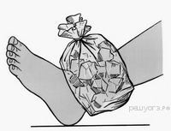
1. плоскостопие 2. радикулит 3. вывих 4. сколиоз

5. Структурой глазного яблока, регулирующей количество поступающих в глаз солнечных лучей, является
- роговица 2. зрачок 3. хрусталик 4. стекловидное тело

6. Как называются мельчайшие кровеносные сосуды, пронизывающие все органы человека?
1. вены 2. артерии 3. капилляры 4. клапаны

7. Кровь движется к сердцу по
1. артериям 2. капиллярам 3. венам 4. лимфатическим сосудам

8. Как называется ответ организма на раздражение, который осуществляет и контролирует центральная нервная система?
1. гормон 2. нейрон 3. синапс 4. рефлекс

9. Для диагностики какого заболевания используется изображённый на фотографии глюкометр?
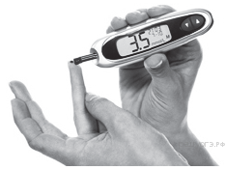
1. сахарного диабета 2. гигантизма 3. пневмонии 4. нефрита

10. Какой орган человека обеспечивает очищение крови от поступивших в организм ядов?
1. желудок 2. тонкий кишечник 3. печень 4. поджелудочная железа.
11. Повышенное артериальное давление человека
- 100/60 2. 120/70 3. 140/90 4. 110/80

12. На рисунках датского карикатуриста Х. Битструпа изображена реакция человека, которому на шляпу сел случайный прохожий. Определите по внешней реакции человека тип его темперамента.
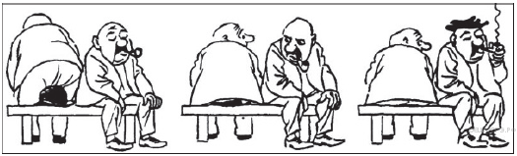

1. сангвиник 2. флегматик 3. меланхолик 4. холерик

13. К каким последствиям может привести курение табака?
1. к расширению мелких бронхов
2. к более редкому дыханию
3. к расширению кровеносных сосудов
4. к гибели клеток реснитчатого эпителия воздухоносных путей

14. Секрет желез внутренней секреции непосредственно выделяется:
1. в полость рта 2. кровеносные сосуды 3. органы мишени 4. во внешнюю среду

15. Голосовые связки расположены в
1. глотке 2. трахее 3. гортани 4. ротовой полости
16. Какой буквой обозначена самая твёрдая часть зуба?
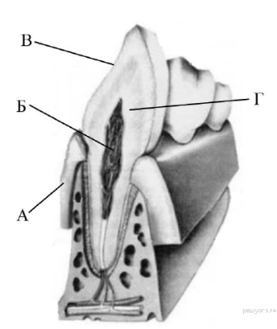

1.А 2. Б 3. В 4. Г

17. Энергетический обмен это -
1. синтез органических веществ из неорганических
2. синтез минеральных веществ
3. окисление органических веществ с освобождением энергии
4. окисление минеральных веществ
18. Какой цифрой на рисунке обозначена подвижная кость черепа человека?
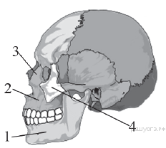

1. 1 2. 2 3. 3 4. 4

19. При недостатке витамина В1 развивается
- цинга 3. рахит
- расстройство деятельности нервной системы 4. «куриная слепота»

20. Какая система осуществляет перенос кислорода от легких к тканям и органам?
1. дыхательная 2. кровеносная 3. выделительная 4. Пищеварительная
21. Какой орган выделительной системы главный?
1. кожа 2. сердце 3. почки 4. кишечник

22. Под влиянием солнечных лучей в коже человека может образоваться витамин
1. В1 2. С 3. D 4. А

23. Какое из свойств органа зрения проверяется с помощью представленной таблицы?
1. адаптация 2. цветовое восприятие 3. бинокулярность 4. острота
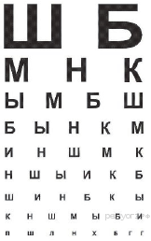
24. Рассмотрите схему воспалительного процесса.
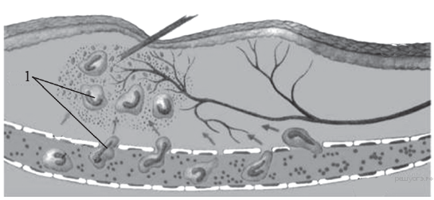
Что на ней обозначено под цифрой 1?
1. лейкоциты 2. нервы 3. бактерии 4. кровеносные сосуды

25. Лечебная сыворотка отличается от вакцины тем, что в ней содержатся
1. белки фибрин и фибриноген
2. убитые возбудители заболевания
3. ослабленные возбудители заболевания
4. готовые антитела против возбудителя инфекции

Уровень В

1. Установите соответствие между признаком и кругом кровообращения, для которого он характерен. Для этого к каждому элементу первого столбца подберите позицию из второго столбца.
ПРИЗНАК | КРУГ КРОВООБРАЩЕНИЯ
A) берёт начало в левом желудочке | 1) малый круг
Б) из сердца вытекает артериальная кровь | 2) большой круг
В) кровь обогащается углекислым газом
Г) кровь из сердца попадает в лёгочную артерию
Д) берёт начало в правом желудочке

Запишите в ответ цифры, расположив их в порядке, соответствующем буквам:
А | Б | В | Г | Д

В2. Установите соответствие между признаком и типом клеток крови, для которого он характерен. Для этого к каждому элементу первого столбца подберите позицию из второго столбца. Впишите в таблицу цифры выбранных ответов.

ПРИЗНАК | ТИП КЛЕТОК КРОВИ
A) в зрелом состоянии отсутствует ядро | 1) эритроциты
Б) поглощают и переваривают чужеродные частицы | 2) лейкоциты
В) образуют антитела
Г) имеют форму двояковогнутого диска
Д) содержат гемоглобин

Запишите в ответ цифры, расположив их в порядке, соответствующем буквам:
А | Б | В | Г | Д

3 . Вставьте в текст «Ткани человека» пропущенные термины из предложенного перечня, используя для этого цифровые обозначения. Запишите в текст цифры выбранных ответов, а затем получившуюся последовательность цифр (по тексту) впишите в приведённую ниже таблицу.

ТКАНИ ЧЕЛОВЕКА
В организме человека выделяют четыре основные группы тканей. В ___________ (А) тканях хорошо развито межклеточное вещество. В ___________ (Б) и лимфе — межклеточное вещество ___________ (В). В ___________ (Г) тканях клетки плотно прилегают друг к другу. Эти ткани образуют покровы тела и выстилают полости внутренних органов.

ПЕРЕЧЕНЬ ТЕРМИНОВ:
1) эпителиальные | 2) соединительные | 3) покровные | 4) образовательные
5) кровь | 6) жидкое | 7) прочное | 8) эластичное

Запишите в ответ цифры, расположив их в порядке, соответствующем буквам:
А | Б | В | Г

4. Изучите график зависимости изменения частоты сердечных сокращений путешественника в состоянии покоя на разной высоте над уровнем моря (по оси х отложена высота над уровнем моря (м), а по оси у — частота сердечных сокращений (уд/мин)).
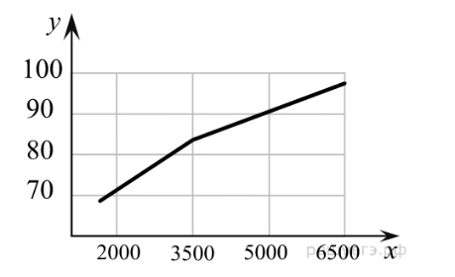
Какие два из нижеприведённых описаний наиболее точно характеризуют данную зависимость в указанном диапазоне высот?

1. Частота сердечных сокращений перестаёт расти после 6500 м над уровнем моря.
2. Частота сердечных сокращений возрастает с ростом высоты над уровнем моря.
3. Частота сердечных сокращений возрастает линейно с ростом высоты над уровнем моря.
4. До 3500 м над уровнем моря частота сердечных сокращений растёт быстрее, чем после 3500 м.
5. Частота сердечных сокращений прямо пропорциональна концентрации кислорода в воздухе.

Уровень С
- У человека обнаружены больные почки, а врач рекомендует ему лечить гнилые зубы и ангину. Объясните, чем вызвана рекомендация врача.

ОТВЕТЫ
 | 1 | 2 | 3 | 4 | 5 | 6 | 7 | 8 | 9 | 10 | 11 | 12 | 13 | 14 | 15 | 16 | 17 | 18 | 19 | 20 | 21 | 22 | 23 | 24 | 25
1. |  | + |  |  |  |  |  |  | + |  |  |  |  |  |  |  |  | + |  |  |  |  |  | +
2. |  |  |  |  | + |  |  |  |  |  |  | + |  | + |  |  |  |  |  | +
3. |  |  |  | + |  | + | + |  |  | + | + |  |  |  | + | + | + |  | + |  | + | +
4. | + |  | + |  |  |  |  | + |  |  |  |  | + |  |  |  |  |  |  |  |  |  | + |  | +
В1 | 22211.
В2 | 12211.
В3 | 2561
В 4 | 2, 4

Часть С
- Рекомендация врача вызвана тем, что у данного человека очаги инфекции находятся в больных зубах и пораженной ангиной глотке. Оттуда микробы и попадают в почки. Это нисходящая инфекция для почек.
- Кровь — это вид соединительной ткани. Осуществляет связь между всеми частями организма. Обеспечивает питание и вынос продуктов распада

